

T.C.
ONDOKUZ MAYIS ÜNİVERSİTESİ
YEŞİLYURT DEMİR ÇELİK MESLEK YÜKSEKOKULU
KİMYA VE KİMYASAL İŞLEME BÖLÜMÜ

GAZLARIN DİFÜZYONU

Hazırlayan
Öğr. Gör. Dr. Tülin ŞAKA

SAMSUN
DENEYİN AMACI: Gazların difüzyon hızını belirlemek.

GENEL BİLGİLER
Gaz moleküllerinin her yöne hızla yayılabilmesi gazların temel özelliklerindendir. Gazlar bulundukları hacim içinde, kabın her yerinde eşit derişimde olacak şekilde (homojen bir karışım oluşturacak şekilde) hareket eder. Bu hareket bir derişim farkı nedeni ile başlayabildiği gibi basınç yada sıcaklık farkı ile de oluşabilir. Eğer bir kap içindeki gaz heterojen olarak dağılmışsa, gaz molekülleri bunu giderecek yönde ve kabın her tarafında konsatrasyonunu eşit yapacak şekilde hareket ederek içinde bulundukları kabın hacmin tamamını işgal ederler. Bu olaya yayınım (difüzyon) denir. İki ya da daha fazla gazın difüzyonu , moleküllerin karışmasıyla sonuçlanır.
Thomas Graham 1823-1833 yıllan arasında yaptığı deneysel çalışmalarda gazların difüzyon hızının, mol kütlelerinin karekökü ile ters orantılı olduğunu bulmuştur. Mol kütleleri yoğunluklarla da doğru orantılı olduğundan, Graham difüzyon kanunu aşağıdaki biçimde yazılır.
$\frac{V_{1}}{V_{2}}$ = $\sqrt{\frac{M_{2}}{M_{1}}}$ = $\sqrt{\frac{d_{2}}{d_{1}}}$
Bu ifadede V₁ ve V₂, molekül kütleleri M₁ ve M₂ olan 1 ve 2 gazlarının difüzyon hızlarını, d₁
ve d₂ ise yoğunluklarını göstermektedir.
Yapılan deneyde hızların oranı ifadesi yerine ölçülen mesafe yazılabilir.

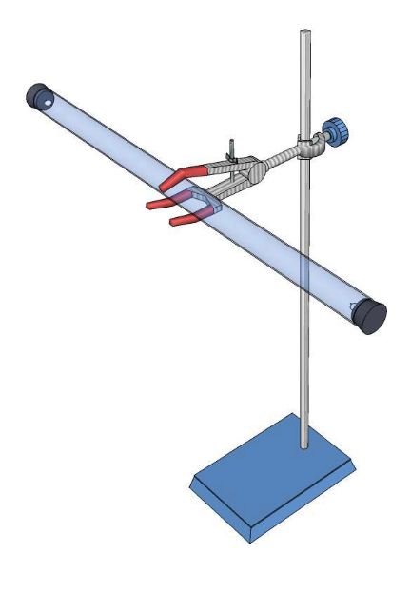
Şekil 1. Difüzyon deneyi için gerekli cam boru.
GEREKLİ MALZEMELER:

- Derişik NH3 çözeltisi - Derişik HCl çözeltisi
- 30-50 cm boyunda bir cam boru - Spor ve kıskaç
- 2 adet mantar veya lastik tıpa - İki küçük parça pamuk
- 2 adet damlalık - Cetvel

DENEYİN YAPILIŞI:

İyice temizlenmiş, kuru bir cam boru ortasından spora şekildeki gibi tutturulur. Her iki pamuk parçasına da, aynı anda ve aynı miktarda olmak üzere, birine derişik NH₃ diğerine derişik HCI damlatılır. (~6 şar damla) Her iki lastik tıpa da aynı anda cam boruya takılır. Cam borunun arkasına siyah bir fon koyarak oluşan NH₄CI halkası (bulutu) daha rahat gözlenebilir. Halkanın ilk görüldüğü yer işaretlenir. Aksi taktirde difüzyon hızı büyük olan gaz halkayı, diğer tarafa doğru sürükler ve sonuçlar beklenildiği gibi çıkmaz. Amonyum klorürün yeri işaretlendikten sonra pamukların ucundan halkaya olan mesafeler ölçülür ve denklemde yerlerine konur.

SONUÇLAR:

Bu deneyde sadece iki veri kullanarak, HCl ve NH₃ gazlarının formül kütlelerinin oranlarının saptanması söz konusudur. Graham Difüzyon Bağıntısı kullanılarak, aşağıdaki eşitlik yazılabilir ve bu eşitlikten NH₃ ile HCl gazlarının formül kütlelerine ilişkin orana deneysel olarak ulaşılabilir.
$\frac{V_{HCl}}{V_{{NH}_{3}}}$= $\sqrt{\frac{M_{{NH}_{3}}}{M_{HCl}}}$= $\frac{HCl' in aldığı yol}{{NH}_{3}^{'}ın aldığı yol}$
Bu deneyde NH₃ damlatılan pamuk ile işaretli yer arasındaki mesafe "NH₃'ün aldığı yol" ve HCl damlatılan pamuk ile işaretli yer arasındaki mesafe "HCl'in aldığı yol" olarak kabul edilir.
Bulduğunuz sonucu gerçek M_{HCl} / M_{NH3} oranı ile karşılaştırınız.
HCl' in aldığı yol:.................................................................................................................
NH₃' ın aldığı yol: ..................................................................................................................

TARTIŞMA, YORUM VE KONU İLE SORULAR:

1- Bu deney sonuçlarından, yoğunlukları (veya-molekül kütleleri) yüksek olan gazların, yavaş difüzyon gösterdiklerini, aksine yoğunlukları düşük gazların hızlı difüzyon gösterdiklerini, nasıl yorumlayabiliriz?
2- Birer ucundan HCl ve NH₃ gönderilen cam boruda beyaz bir duman oluşmasının sebebi nedir?
3- Beyaz dumanın, borunun hangi ucuna daha yakın olması beklenir?

KAYNAKLAR:
1. Afşin, B., TİNKILIÇ N. , ERDEM, E., MENEK, N., Genel Kimya Laboratuar Kılavuzu, Ondokuz Mayıs Üniversitesi, Fen Edebiyat Fakültesi, Yayın No:77, SAMSUN
2. Gündüz, T., İnstirümental Analiz, Bilge Yayıncılık, 4. Baskı, Ankara, 1988

